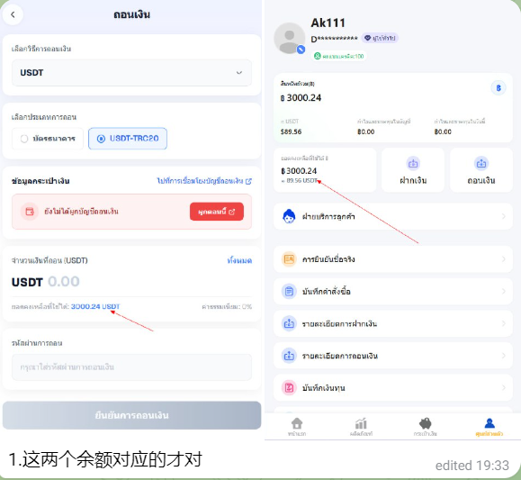
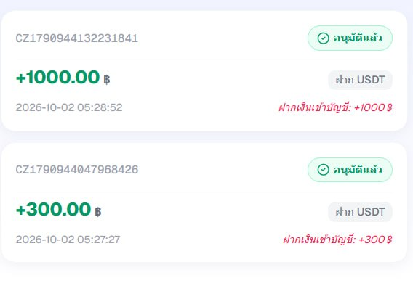入金记录的时间？
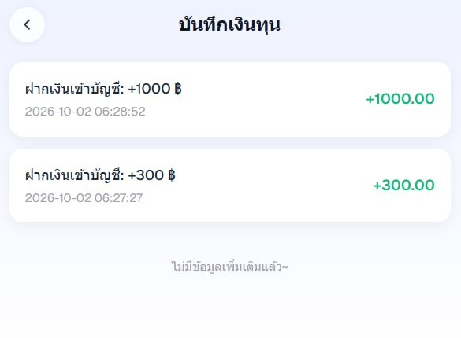资金明细的时间
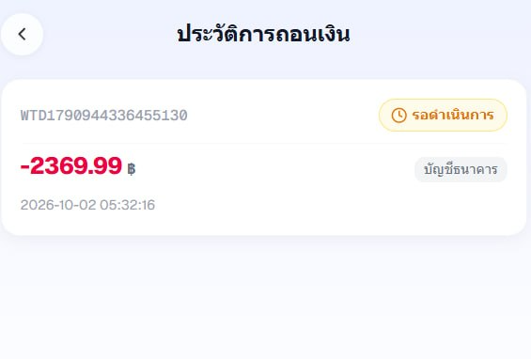出金记录的时间
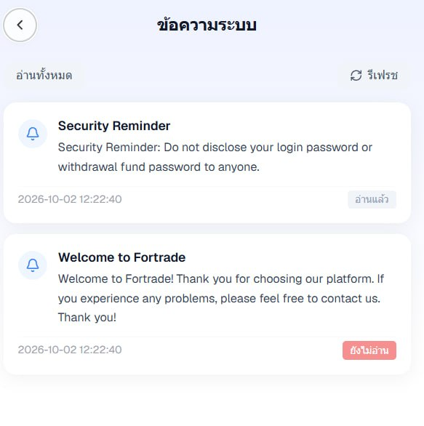系统消息时间
2.平台时间改为泰国
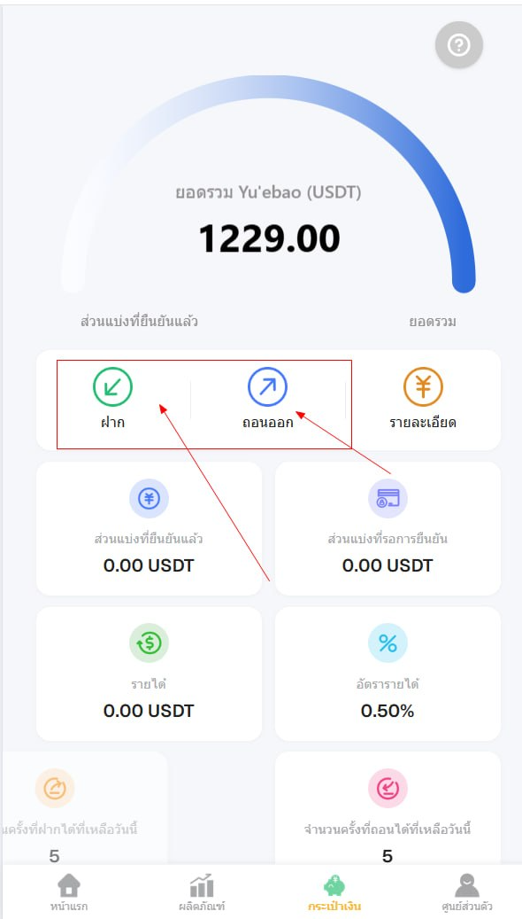3.客户点击这里（余额宝）中的的存入或者转出功能的时候，显示：你未开通此功能
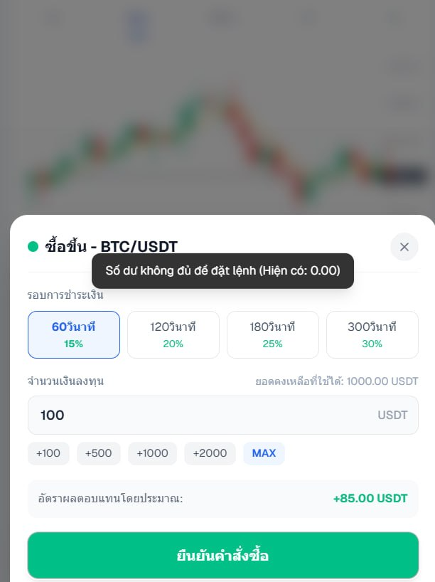4.下单提示词还有越南语
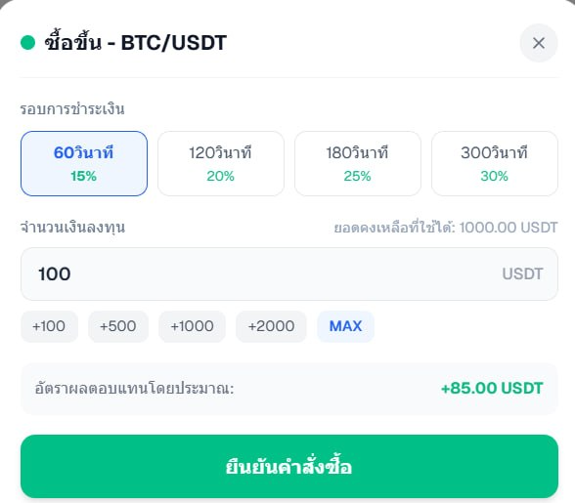5.下单的余额还是USDT，没改过来
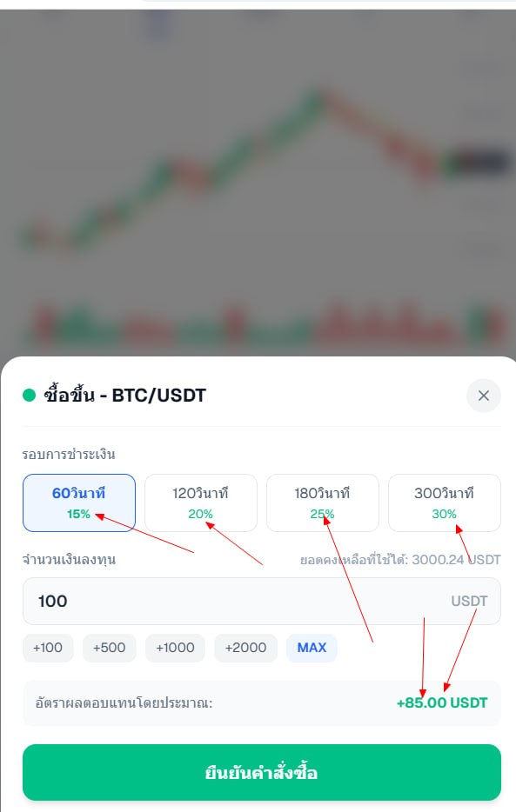6.下单的收益比列不对
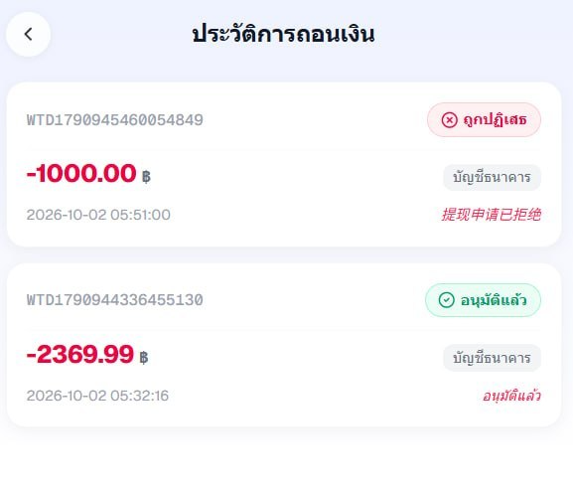7.提现现驳回显示中文
8.提现驳回理由后台可以填写：但是客户无法查看到
可以增加查看这两个字，点进去客户可以查看到驳回理由edited 19:57
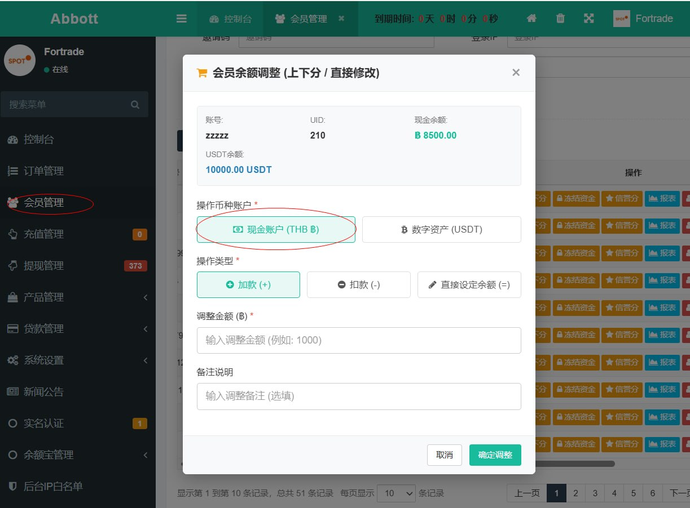9.
第一个方案：
要把你把这个和第二个调换位置，因为第二个是增加账户余额的
第二个方案：
或者你就把他删除这个选项，我们不需要余额宝的资金存入edited 21:06

